# Checkout

1. Suche irgendeinen Speicherort aus.
2. 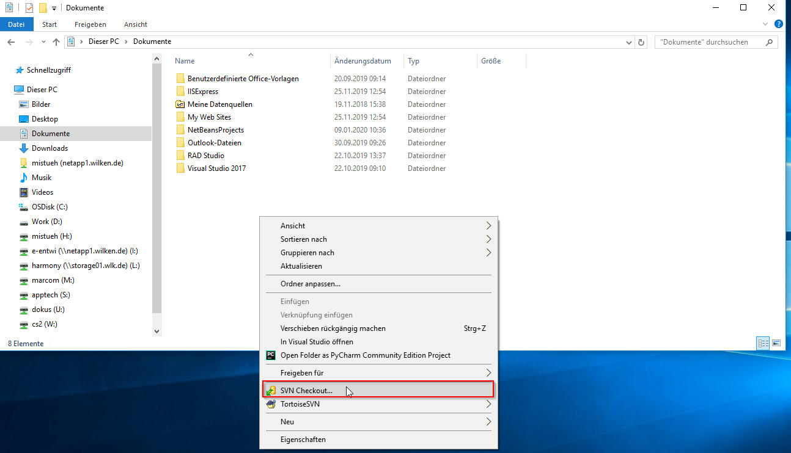 Rechtsclick in den Ordner und „SVN Checkout“ auswählen

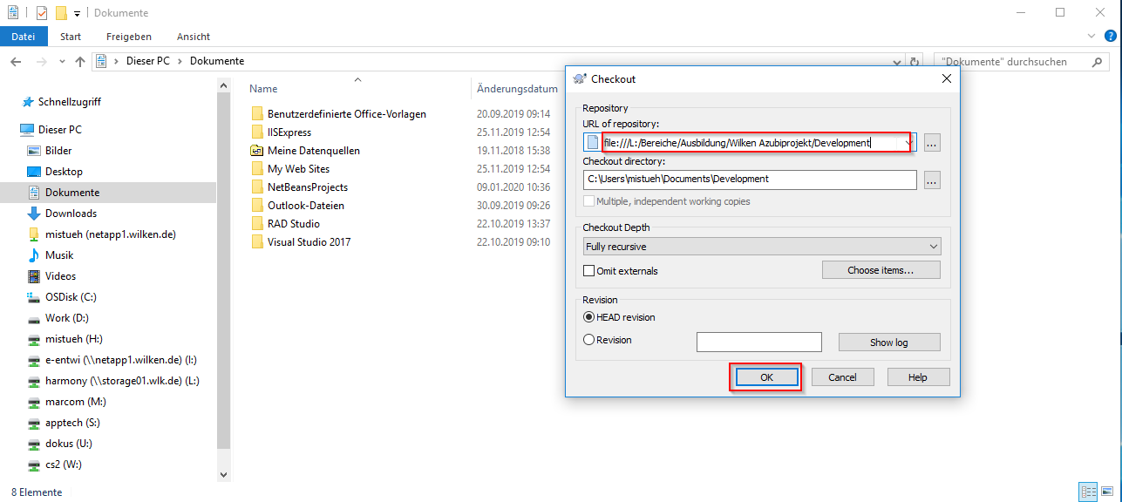

# Update

Mit der Update Funktion wird die Lokale Version mit der Globalen Version Syncrhronisiert

d.h. falls jemand anders etwas an einer Datei geändert hat wird diese änderung übertragen

1. Rechtsclick auf den Ordner
2. „SVN Update auswählen“

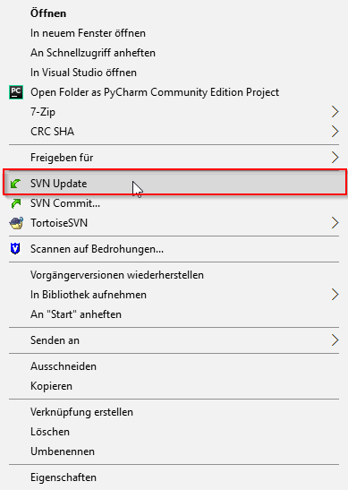

# Commit

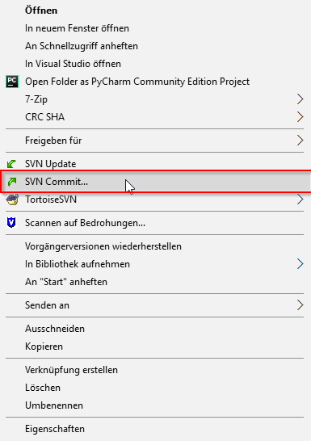Wenn du jetzt etwas ein einer Datei geändert hast, kannst du diese Änderung von deiner Lokalen Version auf die Globale Version übertragen.

1. Rechtsclick auf den Ordner
2. „SVN Commit“ auswählen
3. Es öffnet sich jetzt ein Fenster. Hier siehst du alle Dateien die verändert wurde.

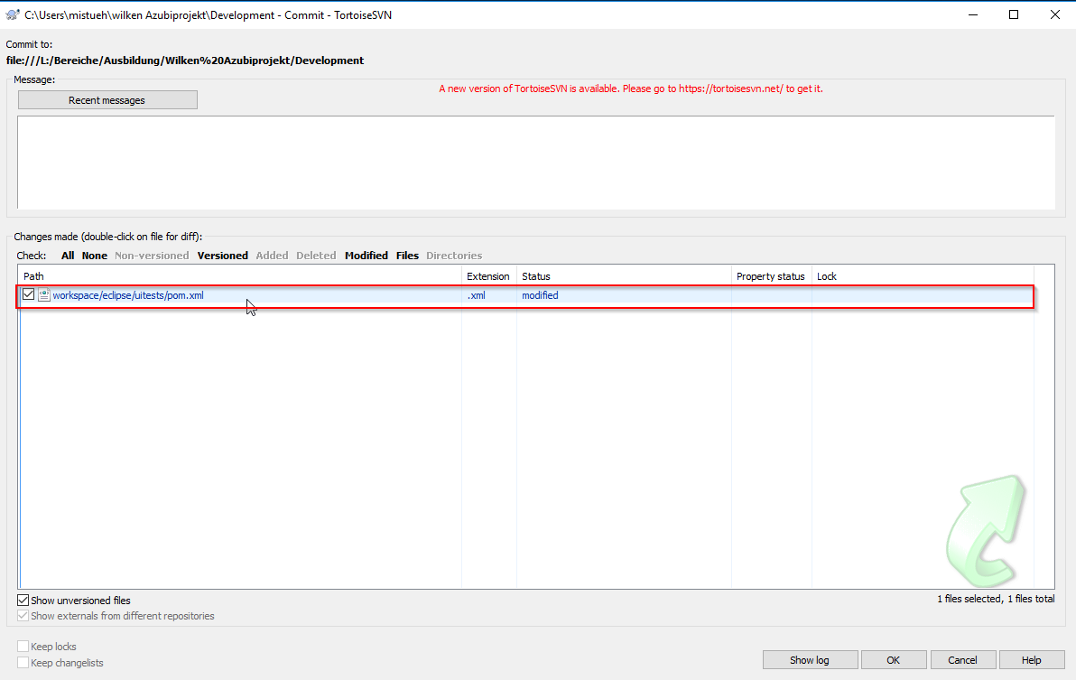

1. Mit einem doppelclick auf die Dateien kannst du ansehen, was der unterschied zwischen der Globalen und deiner Lokalen Version ist

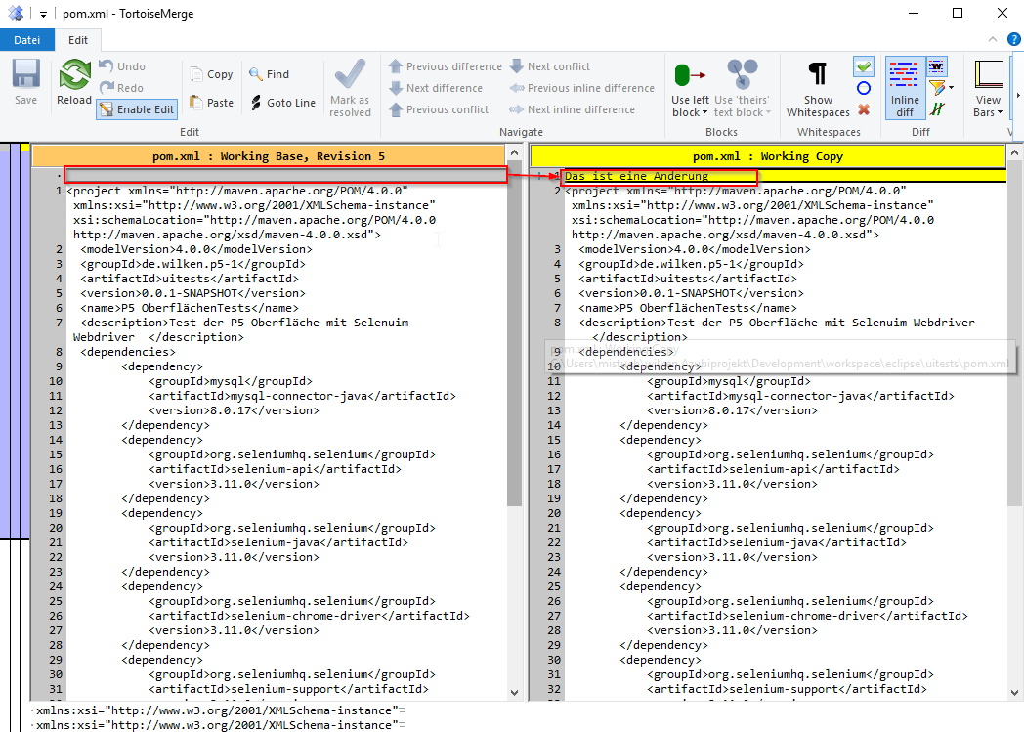

1. Zuletzt musst du noch eine Beschreibung eingeben

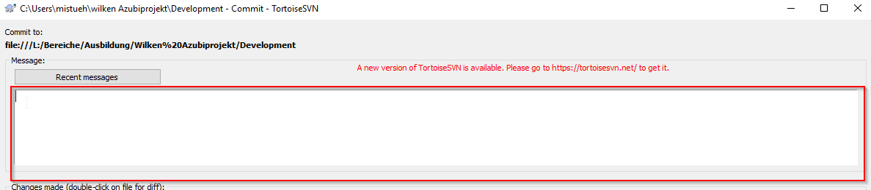(beschreiben was du verändert hast max. 2-3 Sätze)